คำแนะนำต่อ ว่า
เพิ่มรูปสถาปัตยกรรมรวม ที่มีองค์ประกอบ e-senses: e-nose, e-eye, e-skin, etc. แล้วค่อยบอกว่า ตัวที่เราจับมาศึกษาเป็นพิเศษทคือ e-eye ตามรูปนี้
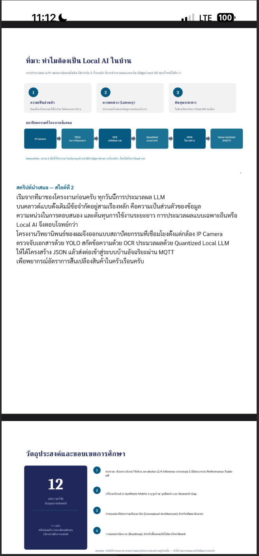
มีผลการทดลองเบื่องต้นไหม เช่น การวิเคราห็ข้อมูล EDA ของรูปภาพ หรือ ประสิทธิภาพของ yolo version ที่ opimized สำหรับ edge computing เช่น ประมวลผลบน NP
full comments
----------------

จากการตรวจสอบเอกสารรายงานการนำเสนอ (Assignment5_Presentation_and_Script.pdf) พบว่าตัวสไลด์และบทสรุปยังมี ข้อผิดพลาดทางสถาปัตยกรรมและรายละเอียดที่ขาดหายไป 2 ประเด็นหลัก ตามข้อห่วงใยที่คุณระบุ ดังนี้ครับ
1. ขาดรูปและกรอบสถาปัตยกรรมรวมมิติ "e-Senses" (Holistic e-Senses Architecture)
- สิ่งที่รายงานขาดไป: ในสไลด์หน้า 2 และหน้า 8 สถาปัตยกรรมเริ่มต้นจากการดึงภาพผ่าน IP Camera โดยตรง ซึ่งเป็นการข้ามไปยังระดับการปฏิบัติการ (Implementation Level) ทันที ทำให้ขาดภาพรวมเชิงแนวคิด (Conceptual Framework) ที่แสดงให้เห็นว่า ระบบประสาทส่วนกลางอัจฉริยะในบ้าน (Home Digital Nervous System) ประกอบไปด้วยประสาทสัมผัสดิจิทัลหลายรูปแบบ (Multimodal e-Senses)
- สิ่งที่ต้องเพิ่มในสไลด์และสคริปต์:
  - แผนภาพสถาปัตยกรรมระดับบน (Top-Level Architecture Diagram): จำเป็นต้องเพิ่ม Diagram ที่แสดงโครงข่าย e-Senses ทั้งหมดของบ้าน ได้แก่:
    - e-Eye (Visual Sensing): โหนดการรับภาพ (กล้อง CCTV / IP Camera)
    - e-Nose (Olfactory Sensing): โหนดตรวจวัดก๊าซ/กลิ่น/ความสดของอาหาร (เช่น MQ Sensors / VOC Sensors)
    - e-Skin (Tactile/Pressure Sensing): โหนดตรวจวัดน้ำหนัก/การสัมผัส (เช่น Smart Scale / Load Cell)
  - การซูมขอบเขตศึกษา (Scoping Statement): จากนั้นจึงลากเส้นเน้นย้ำ (Highlight / Zoom-in) เพื่อระบุชัดเจนว่า "ในวิทยานิพนธ์ฉบับนี้ คณะผู้จัดทำเลือกจับและมุ่งเน้นการศึกษาเชิงลึกที่โหนด e-Eye เป็นหลัก" เพื่อใช้สกัดข้อมูลห่วงโซ่อุปทานจากเอกสาร/ใบเสร็จ ก่อนจะส่งต่อข้อมูลไปยังประมวลผลขั้นต่อไป
2. ขาดผลการทดลองเบื้องต้นเชิงประจักษ์ (Preliminary Empirical & Benchmark Results)
ในสไลด์หน้า 3 ระบุชัดเจนว่า "ยังไม่รวมการทดลองที่ต้องพัฒนาระบบจริง" และในหน้า 9 จัดให้การทำทดสอบอยู่ในแผนงานอนาคต ซึ่งทำให้รายงานขาดน้ำหนักเชิงวิทยาศาสตร์คอมพิวเตอร์จริง สิ่งที่ต้องเพิ่มประกอบด้วย 2 ส่วนสำคัญ:
2.1 การวิเคราะห์ข้อมูลภาพเบื้องต้น (Exploration Data Analysis - EDA of Images)
ขาดการนำเสนอคุณลักษณะของชุดข้อมูลภาพ (Receipt/Document Dataset) ที่ใช้ทดสอบในส่วน e-Eye เช่น:
- ความหลากหลายของเอกสาร: สัดส่วนรูปแบบใบเสร็จ (เช่น ใบเสร็จแบบคอลัมน์เดียว, ใบเสร็จ Makro/Lotus's ที่มีรายการคละหมวด)
- คุณภาพเชิงกายภาพของภาพถ่าย: ค่าความเอียงของภาพ (Perspective Skewness), ระดับความสว่าง/เงา (Lighting & Contrast Variations), และอัตราส่วนพิกเซลความละเอียด (Image Resolution Distribution)
- ความหนาแน่นของภาษา: อัตราส่วนความหนาแน่นของตัวอักษรภาษาไทยเทียบกับภาษาอังกฤษ และความสว่างของหมึกพิมพ์บนกระดาษความร้อน (Thermal Paper Fade)
2.2 ประสิทธิภาพของโมเดล YOLO ที่ปรับแต่งเพื่อ Edge NPU (Edge-Optimized YOLO Benchmarks)
ขาดตารางตารางเปรียบเทียบผลการทดลองเบื้องต้น (Baseline Evaluation) ของโมเดล Computer Vision บนฮาร์ดแวร์จริง เช่น:
โมเดล YOLO | Format / Quantization | Target Hardware / NPU | Latency (ms) | FPS | Memory Footprint (RAM/NPU) | mAP@50 (Doc Edge / Text)
YOLOv8n | FP16 | CPU / NPU (RK3588) | XX ms | XX | XX MB | XX.X %
YOLOv10n | INT8 (RKNN Quantized) | NPU 6 TOPS | XX ms | XX | XX MB | XX.X %
YOLOv11n | INT8 (ONNX Runtime) | Edge NPU | XX ms | XX | XX MB | XX.X %
หมายเหตุ: การเพิ่มตารางเปรียบเทียบนี้จะช่วยเติมเต็ม Research Gap เรื่องการประเมิน Performance Trade-off บนอุปกรณ์ SBC จริง ตามที่ระบุไว้ในสไลด์หน้า 7 ได้อย่างเป็นรูปธรรม
สรุปข้อแนะนำในการปรับปรุงเอกสารนำเสนอ
- แทรกสไลด์ใหม่ (Slide 2.1): เพิ่มสไลด์แผนภาพ "Home-Based e-Senses Topology" แสดง e-Nose, e-Skin, e-Eye แล้วทำกล่องขยายความว่าวิทยานิพนธ์นี้โฟกัสที่ e-Eye Pipeline
- แทรกสไลด์ใหม่ (Slide 8.1): เพิ่มสไลด์ "Preliminary Exploratory & NPU Benchmarks" แสดงกราฟ EDA ลักษณะภาพใบเสร็จร่วมกับตารางเปรียบเทียบความเร็ว/ความแม่นยำของ YOLOv8/v10/v11 เมื่อผ่านการทำ Quantization (INT8) บน NPU
- ปรับสคริปต์นำเสนอ: เปลี่ยนจากการพูดว่า "ยังไม่รวมการทดลองจริง" เป็นการนำเสนอ "ผลการทดสอบประสิทธิภาพเบื้องต้นของโมเดล e-Eye บนประมวลผล NPU เฉพาะถิ่น" เพื่อเพิ่มความน่าเชื่อถือของรายงานครับ

